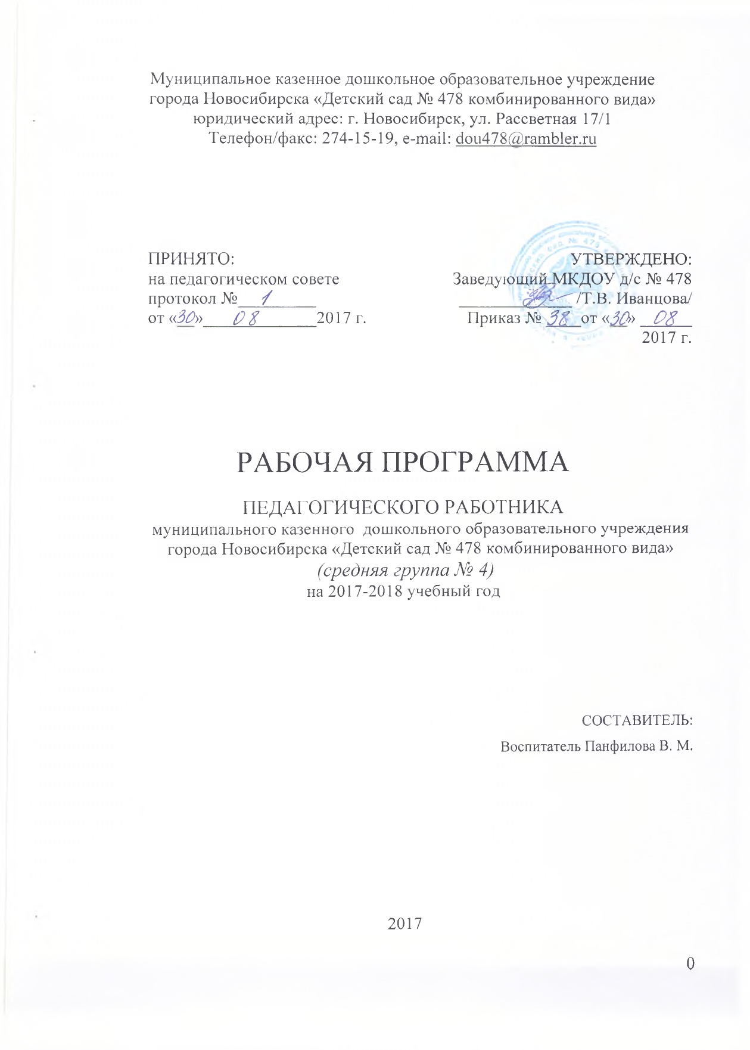
ОГЛАВЛЕНИЕ

ЦЕЛЕВОЙ РАЗДЕЛ

Пояснительная записка
Рабочая программа образования детей среднего дошкольного возраста разработана в соответствии с нормативными документами:
- Федеральным законом от 29.12.2012 № 273-ФЗ «Об образовании в Российской Федерации»
- Приказом Министерства образования и науки Российской федерации от 17 октября 2013 г. № 1155 «Об утверждении федерального государственного образовательного стандарта дошкольного образования».
- СанПиН 2.4.1.3049-13 «Санитарно - эпидемиологические требования к устройству, содержанию и организации режима работы в дошкольных организациях» (Постановление Главного государственного санитарного врача Российской Федерации от 15 мая 2013 г. №26).
- Приказом Министерства образования и науки Новосибирской области от 14.04.2014 г. № 919 «О введении федерального государственного образовательного стандарта дошкольного образования».
- Уставом муниципального казенного дошкольного образовательного учреждения города Новосибирска «Детский сад № 478 комбинированного вида»
- «Основной образовательной программой муниципального казенного дошкольного образовательного учреждения города Новосибирска «Детский сад № 478 комбинированного вида».
- «Положением о рабочих программах муниципального казенного дошкольного образовательного учреждения города Новосибирска «Детский сад № 478 комбинированного вида».
Рабочая программа является документом педагогического работника. В рабочей программе представлена модель организации образования в средней группе муниципального казенного дошкольного образовательного учреждения города Новосибирска «Детский сад № 478 комбинированного вида».
Программа обеспечивает разностороннее развитие детей в возрасте 4-5 лет с учетом их возрастных и индивидуальных особенностей по основным направлениям – физическому, социально-коммуникативному, познавательному, речевому и художественно-эстетическому.
Настоящая рабочая программа рассчитана на один учебный год – с 1 сентября по 31 мая.
Режим работы – пятидневный, с 7.00 до 19.00, выходные дни – суббота, воскресенье, праздничные дни.

1.1.1.Цели и задачи реализации рабочей программы
Цель программы: формирование общей культуры, развитие физических, интеллектуальных и личностных качеств, формирование предпосылок учебной деятельности, обеспечивающих социальную успешность, сохранение и укрепление здоровья детей дшкольного возраста, коррекцию недостатков в физическом и (или) психическом развитии детей, разностороннее развитие детей с учетом их возрастных и индивидуальных особенностей по основным направлениям физическому, социально-личностному, познавательно-речевому и художественно-эстетическому.
Задачи:
1) развитие у детей познавательных интересов, интеллектуальное развитие детей;
2) овладение контсруктивными способами и средствами взаимодействия с окружающими людьми;
3) формирование интереса и потребности в чтении (восприятии) книг;
4) формирование основ безопасности собственной жизнедеятельности и формирование предпосылок экологического сознания (безопасности окружающего мира);
5) освоение первоначальных представлений социального характера и включение детей в систему социальных отношений;
6) формирование положительного отношения к труду;
7) формирование интереса к эстетической стороне окружающей действительности, удолетворение потребности детей в самовыражении;
8) развитие музыкальности детей, способности эмоционально воспринимать музыку;
9) формирование у детей интереса и ценностного отношения к занятиям физической культурой, гармоничное физическое развитие;
10) охрана здоровья детей и формиование основы культуры здоровья.

Возрастные и индивидуальные особенности детей группы №4

Оценка здоровья детей группы
№ | Ф.И. | возраст | ЧБД | Группа здоровья |  |  |  | Диагноз
 |  |  |  | I | II | III | Другая
1 | Борохов Ф. | 3,9 |  |  | +
2 | Гоев Д. | 4,8 |  |  | +
3 | Гусева Э. | 3,11 |  |  | +
4 | Дегтярев Д. | 4,2 |  |  | +
5 | Джумабаев А. | 3,10
6 | Дмитринев О. | 3,9 | + |  | +
7 | Жеребненко Т. | 4,6 |  |  | +
8 | Зверева С. | 3,10 |  | +
9 | Зубарев Т. | 4 |  |  | +
10 | Киселев К. | 3,10 |  | +
11 | Кишулько Д. | 4 |  |  | +
12 | Косаткина С. | 4 |  |  | +
13 | Кравцов А. | 4 |  | +
14 | Кузьмин М. | 4 | + | +
15 | Луданова В. | 4 |  |  | +
16 | Макаров М. | 4,1 | +
17 | Манин Д. | 3,9 |  |  | +
18 | Огородникова А. | 4 |  |  |  | +
19 | Павлова А. | 4 | + |  |  | +
20 | Решетникова А. | 3,11 |  | +
21 | Салимова А. | 4,3 |  |  | +
22 | Семенов М. | 4,3 | + |  | +
23 | Таможников Р. | 4 |  | +
24 | Чепиков А. | 4,1 | +
25 | Черкасов К. | 3,9
26 | Шаманаев А. | 3,9 | + |  | +
27 | Шапилов Н. | 4 |  |  | +
28 | Щурин А. | 3,11 |  |  | +

Индивидуальные особенности детей группы №4
№ | Ф.И. ребенка | Пол |  | Социально-эмоциональная сфера | Познавательная сфера
 |  | Ж | М
 |  |  |  | Агрессивность  Тревожность  Гиперактивность | Соответствует норме развития  Не соответствует норме развития
1 | Борохов Ф. |  |  | Застенчивость | норма
2 | Гоев Д. |  |  | Гиперактивность | норма
3 | Гусева Э. |  |  |  | норма
4 | Дегтярев Д. |  |  |  | норма
5 | Джумабаев А. |  |  |  | норма
6 | Дмитринев О. |  |  | Тревожность | норма
7 | Жеребненко Т. |  |  |  | норма
8 | Зверева С. |  |  |  | норма
9 | Зубарев Т. |  |  |  | норма
10 | Киселев К. |  |  |  | норма
11 | Кишулько Д. |  |  |  | норма
12 | Косаткина С. |  |  |  | норма
13 | Кравцов А. |  |  |  | норма
14 | Кузьмин М. |  |  |  | норма
15 | Луданова В. |  |  |  | норма
16 | Макаров М. |  |  |  | норма
17 | Манин Д. |  |  |  | норма
18 | Огородникова А. |  |  |  | норма
19 | Павлова А. |  |  |  | норма
20 | Решетникова А. |  |  |  | норма
21 | Салимова А. |  |  |  | норма
22 | Семенов М. |  |  | Застенчивость | норма
23 | Таможников Р. |  |  |  | норма
24 | Чепиков А. |  |  | Застенчивость | норма
25 | Черкасов К. |  |  |  | норма
26 | Шаманаев А.
27 | Шапилов Н.
28 | Щурин А.

Сведения о семьях воспитанников группы №4
Полная семья | 25/89%
Неполная семья | 3/11%
Многодетная семья | 3/11%
Проблемная семья | 0
Семья с опекуном | 0
Этническая семья | 0

